水庫集水區保育治理工程生態檢核表 主表(1/2)
工程基本資料 | 工程名稱  （編號） | 109年甲仙攔河堰淤泥混凝土異型塊製作工程 | 設計單位 | 經濟部水利署南區水資源局
工程基本資料 | 工程期程 | 109年3月16日至109年8月12日 | 監造廠商 | 經濟部水利署南區水資源局甲管中心
工程基本資料 | 治理機關 | 經濟部水利署南區水資源局 | 營造廠商 | 八大家營造有限公司
工程基本資料 | 基地位置 | 地點：高雄市甲仙區______村______鄰  集水區：甲仙攔河堰  TWD97座標X：207473 Y：2553645 | 工程預算/經費 | 預算金額NT$ 17,510,000  契約金額NT$ 14,900,000
工程基本資料 | 工程緣由目的 | 為了減少淤泥及製作異型塊以用於河道
工程基本資料 | 工程類型 | □自然復育、□坡地整治、□溪流整治、□清淤疏通、□結構物改善、▓其他
工程基本資料 | 工程內容 | 1.20T淤泥混凝土異型塊製作共500塊。  2.20T淤泥混凝土異型塊吊運至河道共320塊。  3.去化淤泥共2,300噸。
工程基本資料 | 預期效益 | □保全對象(複選): □民眾(□社區□學校□部落□___） □產業(□農作物□果園□____ )  □交通(□橋梁□道路□____) □工程設施（□水庫□攔砂壩□固床設施□護岸）  ▓其他:完成500塊異型塊，及吊運320塊至河道
核定階段 | 起訖時間 | 民國 年 月 日至民國 年 月 日 |  |  | 附表  P-01
核定階段 | 生態評估 | 進行之項目:□現況概述、□生態影響、□保育對策 |  |  | 附表  P-01
核定階段 | 生態評估 | 未作項目補充說明:本案於設計階段開始生態檢核作業 |  |  | 附表  P-01
設計階段 | 起訖時間 | 民國 108 年 12 月 1 日至民國 109年 3 月16 日 |  |  | 附表  D-01
設計階段 | 團隊組成 | ▓是□否有生態專業人員進行生態評析 |  |  | 附表  D-01
設計階段 | 生態評析 | 進行之項目: ▓現場勘查、▓生態調查、▓生態關注區域圖、▓生態影響預測、▓生態保育措施研擬 |  |  | 附表  D-02  D-03
設計階段 | 生態評析 | 未作項目補充說明: |  |  | 附表  D-02  D-03
設計階段 | 民眾參與 | □邀集關心當地生態環境之人士參與：□環保團體 □熟悉之當地民眾  □其他＿＿ |  |  | 附表  D-04
設計階段 | 民眾參與 | ▓否，說明:施工範圍為甲管轄區內，且無生態敏感議題。 |  |  | 附表  D-04
設計階段 | 保育對策 | 進行之項目:▓由工程及生態人員共同確認方案、▓列入施工計畫書 |  |  | 附表  D-05
設計階段 | 保育對策 | 未作項目補充說明: |  |  | 附表  D-05
設計階段 | 保育對策 | 保育對策摘要:  1. [補償] 入侵種植物移除：堆置整地時以機具移除銀合歡及其他外來種植物，如能加以挖除樹頭或將樹頭覆土夯實。斷枝原地堆置或掩埋，避  免豆莢移出使種子擴散他處。  2 [迴避] 原生喬木保存：堆置區內有苦楝3棵、野桐1棵，以及非入侵性的木麻黃2棵，加以標示，避免機具破壞。  3 [減輕] 淤泥運送加裝防塵網：本工程異型塊製作所需之水庫淤泥，會從淤泥暫置處運送至預拌廠，運送過程中加裝防塵網，以避免在運輸過程中沙塵飛揚，影響植物光合作用。 |  |  | 附表  D-05

水庫集水區保育治理工程生態檢核表 主表(2/2)
施工階段 | 起訖時間 | 民國 109年3月16日至民國109年年底 | 附表  C-01
施工階段 | 團隊組成 | ▓是□否有生態專業人員進行保育措施執行紀錄、生態監測及狀況處理 | 附表  C-01
施工階段 | 民眾參與 | □邀集關心當地生態環境之人士參與：□熟悉之當地民眾□利害關係人  □其他＿＿ | 附表  C-02
施工階段 | 民眾參與 | ▓否，說明: 施工範圍為甲管轄區內，且無生態敏感議題。 | 附表  C-02
施工階段 | 生態監測及狀況處理 | 進行之項目: ▓現場勘查、▓生態措施監測(生態調查)、□環境異常處理 | 附表  C-03  C-04  C-05
施工階段 | 生態監測及狀況處理 | 未作項目補充說明:無異常狀況。 | 附表  C-03  C-04  C-05
施工階段 | 保育措施執行情況 | ▓是□否執行設計階段之保育對策 | 附表  C-06
施工階段 | 保育措施執行情況 | □否，說明: | 附表  C-06
施工階段 | 保育措施執行情況 | 保育措施執行摘要: | 附表  C-06
  保育措施項目 | 執行狀況（109.09.15）
  1. [補償] 入侵種植物移除：堆置整地時以機具移除銀合歡及其他外來種植物。 | 現地勘查，廠商整地時已移除堆置區大部分銀合歡群落。
  2 [迴避] 原生喬木保存：堆置區內有苦楝3棵、野桐1棵，以及非入侵性的木麻黃2棵。 | 現地勘查原生喬木有確實標示及保存。
  3 [減輕] 淤泥運送加裝防塵網。 | 追蹤自主檢查表顯示有確實執行。
維護管理 | 起訖時間 | 民國 年 月 日至民國 年 月 日 | 附表  M-01
維護管理 | 基本資料 | 維護管理單位: | 附表  M-01
維護管理 | 基本資料 | 預計評估時間:本案無明顯生態議題，且堆置場定期使用。建議可不進行維管階段生態檢核。 | 附表  M-01
維護管理 | 生態評析 | 進行之項目:□現場勘查、□生態調查、□生態關注區域圖、□課題分析、□生態保育措施成效評估 | 附表  M-01
維護管理 | 生態評析 | 未作項目補充說明: | 附表  M-01
維護管理 | 生態評析 | 後續建議: | 附表  M-01
資訊公開 |  | □主動公開：工程相關之環境生態資訊（集水區、河段、棲地及保育措施等）、生態檢核表於政府官方網站，網址:＿＿＿＿＿＿＿＿＿＿＿＿＿＿＿＿  ▓被動公開：提供依政府資訊公開法及相關實施要點申請之相關環境生態資訊，說明: ＿＿＿＿＿＿＿＿＿＿＿＿＿＿＿＿
主辦機關(設計)：南區水資源局甲管中心 承辦人：施■■
主辦機關(施工)：南區水資源局甲管中心 承辦人：施■■、陳■■
附-4

水庫集水區保育治理工程生態檢核表 規劃設計階段附表

附表D-01 工程設計資料
填表人員  (單位/職稱) | 李■■  (漢林生態顧問有限公司/調查專員) |  | 填表日期 | 民國 109 年 5 月19日
設計團隊
 | 姓名 | 單位/職稱 | 專長 |  | 負責工作
工程  主辦機關 | 施■■ | 甲管中心 | 土木工程 |  | 主辦工程
設計單位  /廠商 | 施■■ | 甲管中心 | 土木工程 |  | 承辦、設計
提供工程設計圖(平面配置CAD檔)給生態團隊
設計階段 | 查核 |  | 提供日期
基本設計 | 是 □ / 否 □
細部設計 | 是 □ / 否 □
設計定稿 | 是 ▓ / 否 □ |  | 109.01.30

水庫集水區保育治理工程生態檢核表 規劃設計階段附表

附表D-02 生態專業人員現場勘查紀錄表
勘查日期 | 民國 109 年 2 月 7 日 | 填表日期 | 民國 109 年 2 月 24 日
紀錄人員 | 宋■■ | 勘查地點 | 109年甲仙攔河堰淤泥混凝土異形塊製作工程
人員 | 單位/職稱 | 參與勘查事項
施■■ | 甲管中心/工程員 | 提供設計圖、工程位置及工法說明
宋■■ | 漢林生態顧問公司/計畫經理 | 生態友善建議彙整、生態環境記錄
杜■■ | 漢林生態顧問公司/研究員 | 提供生態友善建議、生態環境記錄
現場勘查意見  提出人員(單位/職稱):  宋■■（漢林生態顧問有限公司/計畫經理） |  | 處理情形回覆  回覆人員(單位/職稱):  施■■（甲管中心/工程員）
一、生態背景資訊：  根據水利署第七河川局「高屏溪第二次河川情勢調查」結果，本工程地點周邊的四德橋，共調查到魚類11種，優勢物種為高屏馬口魚、高身小鰾鮈、南台吻蝦虎。本工程異形塊預計放置位置在於既有固床工旁，放置處已非自然河段，因此較無生態議題，且異形塊具通透性，並不會對魚類的移動造成影響。  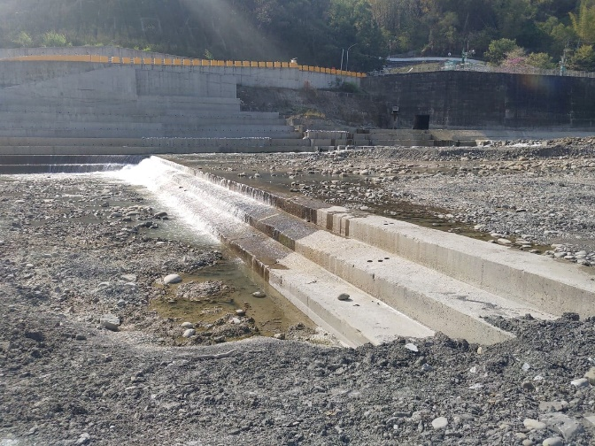  上圖:異形塊預計放置的環境  本工程鄰近甲仙四德化石自然保護區，離保護區邊界約100公尺。根據2009年屏東林區管理處「甲仙四德化石自然保護區經營管理計畫」，保護區中有107種維管束植物，記錄有稀有植物-台灣肖楠；鳥類61種，多為森林性留鳥；哺乳類共8種、兩棲類16種、爬蟲類8種，昆蟲62種，含24種蝴蝶，本區依存於森林生態系之生物種類豐富。  生態團隊現勘時發現，工程預定的材料堆置區有大片銀合歡、田菁、紅毛草、孟仁草、旋花科植物等外來種分布。其中銀合歡入侵性最強，會分泌含羞草毒，抑制周遭的植物生長，甚至其落葉、枝條及果莢在分解過程中亦會釋出該排他性毒素，對原生種造成危害；而其他外來草本植物也會壓縮到原生種的生存空間。因此，入侵性植物移除以及原生喬木保護為本案之生態課題。  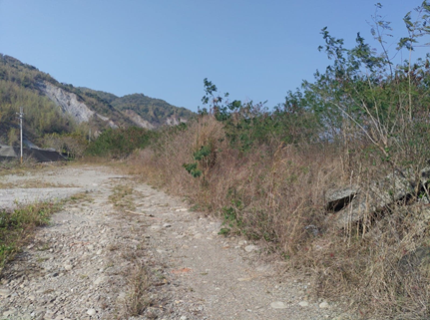  上圖: 工區有大片銀合歡等外來種植物  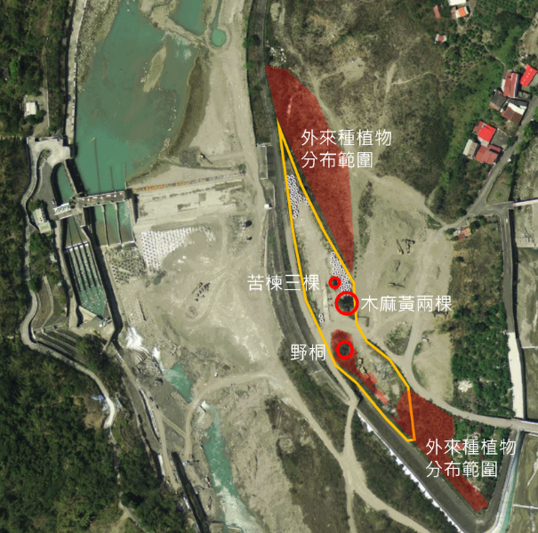  上圖: 工區銀合歡及原生喬木分布位置  二、生態保育措施建議：  1. 外來種移除：  銀合歡於工區與周邊分布範圍廣泛，以移除工區範圍內為主，建議進行整地的同時以機具移除銀合歡，參考「銀合歡移除及原生植被復育標準作業程序」，於離地10cm處切除銀合歡樹幹，並挖除樹頭為佳。  另外，銀合歡容易散播至他處，斷枝以原地堆置，避免散播為原則。建議深埋植物枝幹殘枝，覆土夯實。如無適合深埋地點，可集中堆放於原地。  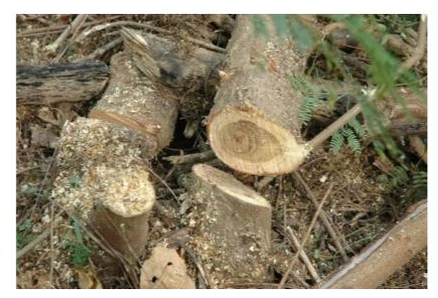  上圖: 於離地10cm處切除銀合歡(圖片來源:「墾丁熱帶海岸林植生復舊操作  技術手冊」，墾丁國家公園管理處。)  2.保留喬木：因本區依存於森林之生物種類豐富，再加上有許多森林性留鳥，建議保留喬木予鳥類使用；材料堆置區內有3棵苦楝及1棵野桐，以及非原生種但沒有入侵性的木麻黃2棵，建議保留，並加以標示避免機具破壞。  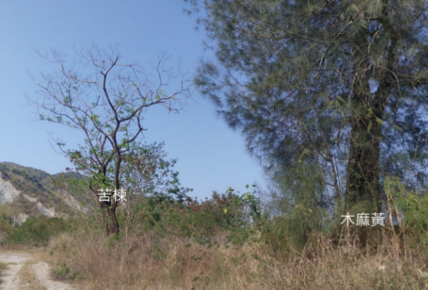  上圖:工區大型喬木  3.淤泥運送時需有防砂措施  本工程異形塊製作所需之水庫淤泥，會從淤泥暫置處運送至預拌廠，運送過程中加裝防塵網，以避免在運輸過程中造成環境汙染，阻礙植物光合作業。 |  | 1. 工程堆置區有規劃整地項目，會以機具配合將銀合歡剷除。  2. 工區原生種大樹，會予以保護。  3. 土砂運輸過程中都會加裝防塵網，避免沙塵影響環境。

水庫集水區保育治理工程生態檢核表 規劃設計階段附表

附表D-03 工程方案之生態評估分析
工程名稱  （編號） | 109年甲仙攔河堰淤泥混凝土異形塊製作工程 | 填表日期 | 民國 109 年 5 月 19日
評析報告是否完成下列工作 | ▓由生態專業人員撰寫、▓現場勘查、▓生態調查、▓生態關注區域圖、▓生態影響預測、▓生態保育措施研擬、▓文獻蒐集
- 生態團隊組成：
姓名 | 單位/職稱 | 學歷/專業資歷 | 專長/負責工作
宋■■ | 漢林生態顧問有限公司/計畫經理 | 中山大學生物科學所碩士/13年 | 陸域動物生態調查評估、陸域生態記錄、工程生態評析/工程生態評析
杜■■ | 漢林生態顧問有限公司/計畫經理 | 國立屏東科技大學野生動物保育研究所碩士/5 年 | 陸域動物生態調查評估、陸域生態記錄、提供生態友善建議
李■■ | 漢林生態顧問有限公司/調查專員 | 東海大學生命科學系碩士/3年 | 陸域動物生態調查評估、生態環境記錄、建議資料收集彙整

2.棲地生態資料蒐集：
根據水利署第七河川局「高屏溪第二次河川情勢調查」結果，本工程地點周邊的四德橋，共調查到魚類11種，優勢物種為高屏馬口魚、高身小鰾鮈、南台吻蝦虎。本工程鄰近甲仙四德化石自然保護區，離保護區邊界約100公尺。根據2009年屏東林區管理處「甲仙四德化石自然保護區經營管理計畫」，保護區中有107種維管束植物，記錄有稀有植物-台灣肖楠；鳥類61種，多為森林性留鳥；哺乳類共8種、兩棲類16種、爬蟲類8種，昆蟲62種，含24種蝴蝶，本區依存於森林生態系之生物種類豐富。
3.生態棲地環境評估：
本工程異形塊預計放置位置在於既有固床工旁，放置處已非自然河段，因此較無生態議題，且異形塊具通透性，並不會對魚類的移動造成影響。另外，生態團隊現勘時發現，工程預定的材料堆置區有大片銀合歡、田菁、紅毛草、孟仁草、旋花科植物等外來種分布。其中銀合歡入侵性最強，會分泌含羞草毒，抑制周遭的植物生長，甚至其落葉、枝條及果莢在分解過程中亦會釋出該排他性毒素，對原生種造成危害；而其他外來草本植物也會壓縮到原生種的生存空間。因此，入侵性植物移除以及原生喬木保護為本案之生態課題。
4.棲地影像紀錄：
時間:109.2.7
說明:工區有大片銀合歡等外來種植物
5.生態關注區域說明及繪製：

6. 研擬生態影響預測與保育對策：
- [補償]堆置整地時以機具移除銀合歡及其他外來種植物，挖除樹頭或將樹頭覆土夯實為佳。
- [迴避]保留堆置區內喬木，包含苦楝3棵、野桐1棵，以及非入侵性的木麻黃2棵，避免機具破壞。
- [減輕]淤泥從暫置處運送至預拌廠，運送過程中加裝防塵網，避免在運輸過程中沙塵飛揚，影響植物光合作用。
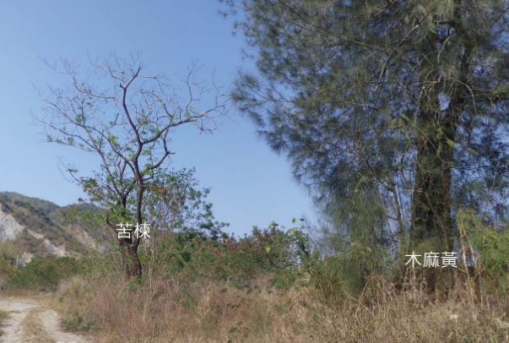
7.生態保全對象之照片：

說明：
1.本表由生態專業人員填寫。

填寫人員： 李■■

水庫集水區保育治理工程生態檢核表 規劃設計階段附表

附表D-05 生態保育策略及討論紀錄
填表人員  (單位/職稱) |  | 李■■  （漢林生態顧問有限公司/調查專員） |  | 填表日期 | 民國 109 年 5 月 21 日
解決對策項目 |  | 保存該地大樹及移除外來種 |  | 實施位置 | 堆置區內
解決對策之詳細內容或方法(需納入施工計畫書中)
- 入侵種植物移除：堆置整地時以機具移除銀合歡及其他外來種植物，如能加以挖除樹頭或將樹頭覆土夯實為佳。斷枝原地堆置或掩埋，避免豆莢移出使種子擴散他處。
- 原生喬木保存：堆置區內有苦楝3棵、野桐1棵，以及非入侵性的木麻黃2棵，加以標示，避免機具破壞。
- 淤泥運送加裝防塵網：本工程異型塊製作所需之水庫淤泥，會從淤泥暫置處運送至預拌廠，運送過程中加裝防塵網，以避免在運輸過程中沙塵飛揚，影響植物光合作用。
圖說：
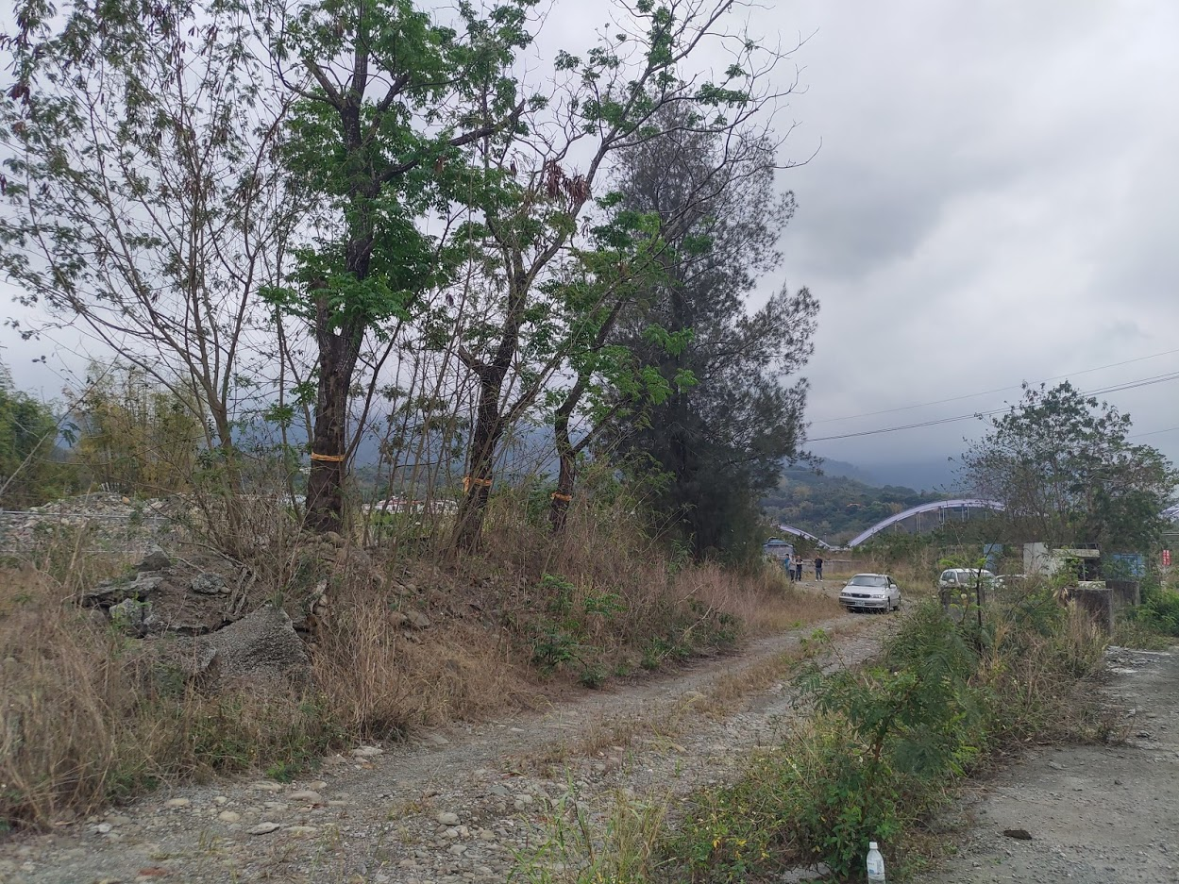堆置區內需保留之喬木
施工階段監測方式：生態人員於施工階段現勘，確認保育措施執行狀況。
現勘、討論及研擬生態保育措施的過程、紀錄
日期 | 事項 |  | 摘要
109.2.7 | 設計階段現勘 |  | 生態人員確定現場環境，與工程主辦人確定保育措施，並由主辦聯繫廠商說明生態保育措施。
109.2.25 | 自主檢查表 |  | 生態團隊製作自主檢查表交付監造人員
109.3.10 | 職安說明會 |  | 生態團隊與廠商說明生態保育措施項目及自主檢查表填寫
說明：
1.本表由生態專業人員填寫。
2.解決對策係針對衝擊內容所擬定之對策，或為考量生態環境所擬定之增益措施。
3.工程應包含計畫本身及施工便道等臨時性工程。
水庫集水區保育治理工程生態檢核表 施工階段附表

附表C-01 施工團隊與環境保護計畫
填表人員  (單位/職稱) | 宋■■  漢林生態顧問有限公司 |  | 填表日期 | 民國 109 年 10 月7日
施工團隊
 | 姓名 | 單位/職稱 | 專長 |  | 負責工作
工程  主辦機關 |  | 經濟部水利署南區水資源局
監造單位  /廠商 | 施■■ | 甲仙攔河堰管理中心工務所 | 土木工程 |  | 監造
監造單位  /廠商 | 陳■■ | 甲仙攔河堰管理中心工務所 | 土木工程 |  | 監造
施工廠商 | 李■■ | 八大家營造有限公司 |  |  | 工地負責人
施工廠商 | 許■■ | 八大家營造有限公司 |  |  | 品管
施工廠商 | 藍■■ | 八大家營造有限公司 |  |  | 職安
環境保護計畫
類型 | 摘要 |  |  |  | 資料來源
相關環境  監測計畫 | 每月由廠商執行自主檢查，由監造單位查驗。  施工階段由生態團隊現勘進行執行評估，確認喬木保存及外來種移除執行狀況。

水庫集水區保育治理工程生態檢核表 施工階段附表

附表C-03 生態專業人員現場勘查紀錄表
□施工前 ■施工中 □完工後
勘查日期 | 民國109年9月26日 | 填表日期 | 民國109年5月26 日
紀錄人員 | 宋■■（ | 勘查地點 | 甲仙攔河堰左岸異型塊堆置場
人員 | 單位/職稱 | 參與勘查事項
宋■■ | 漢林生態顧問有限公司/計畫經理 | 環境現況記錄、棲地評估
現勘意見  宋■■（漢林生態顧問有限公司/計畫經理) |  | 處理情形回覆  回覆人員(單位/職稱) ________________________
參與工程督導。現勘時，堆置場處於整地初期。工地負責人有確實瞭解生態保育措施及保護對象位置，自主檢查表也有納入施工計畫書中。
說明：
1.勘查摘要應與生態環境課題有關，如生態敏感區、重要地景、珍稀老樹、保育類動物及特稀有植物、生態影響等。
2.表格欄位不足請自行增加或加頁。
3.多次勘查應依次填寫勘查記錄表。

水庫集水區保育治理工程生態檢核表 施工階段附表

附表C-03 生態專業人員現場勘查紀錄表
□施工前 ■施工中 □完工後
勘查日期 | 民國109年9月15日 | 填表日期 | 民國109年10月6 日
紀錄人員 | 宋■■（ | 勘查地點 | 甲仙攔河堰異型塊左岸堆置場
人員 | 單位/職稱 | 參與勘查事項
宋■■ | 漢林生態顧問有限公司/計畫經理 | 環境現況記錄、棲地評估
李■■ | 漢林生態顧問有限公司/調查員 | 環境現況記錄、棲地評估
現勘意見  宋■■（漢林生態顧問有限公司/計畫經理) |  | 處理情形回覆  回覆人員(單位/職稱) ________________________
本次現勘確認以下生態保育措施執行狀況，皆有確實執行，無異常狀況。（詳情請見表C-05）
說明：
1.勘查摘要應與生態環境課題有關，如生態敏感區、重要地景、珍稀老樹、保育類動物及特稀有植物、生態影響等。
2.表格欄位不足請自行增加或加頁。
3.多次勘查應依次填寫勘查記錄表。

水庫集水區保育治理工程生態檢核表 施工階段附表

附表C-04 生態監測紀錄表
工程名稱  （編號） | 109年甲仙攔河堰淤泥混凝土異型塊製作工程 | 填表日期 | 民109年10月6日
1. 生態團隊組成：
姓名 | 單位/職稱 | 學歷/專業資歷 | 專長/負責工作
宋■■ | 漢林生態顧問有限公司/計畫經理 | 中山大學生物科學所碩士/13年 | 陸域動物生態調查評估、工程評析、生態保育措施研擬
李■■ | 漢林生態顧問有限公司/調查員 | 東海大學生命科學系碩士/3年 | 生態資料收集彙整、執行評估
杜■■ | 漢林生態顧問有限公司/研究員 | 台南大學生態科學與技術所碩士/9年 | 陸域生態記錄

2. 棲地生態資料蒐集：
根據水利署第七河川局「高屏溪第二次河川情勢調查」結果，本工程地點周邊的四德橋，共調查到魚類11種，優勢物種為高屏馬口魚、高身小鰾鮈、南台吻蝦虎。本工程鄰近甲仙四德化石自然保護區，離保護區邊界約100公尺。根據2009年屏東林區管理處「甲仙四德化石自然保護區經營管理計畫」，保護區中有107種維管束植物，記錄有稀有植物-台灣肖楠；鳥類61種，多為森林性留鳥；哺乳類共8種、兩棲類16種、爬蟲類8種，昆蟲62種，含24種蝴蝶，本區依存於森林生態系之生物種類豐富。
3.生態棲地環境評估：
本工程異型塊堆放區位於旗山溪左岸空曠地，工程施作時可能會對於生長於工區內的喬木造成影響。生態團隊現勘時發現，工區內有苦楝、山黃麻、野桐等非入侵性的中大型喬木，以及銀合歡與多種草本外來種植物分布。建議保留喬木予森林性鳥類使用，並移除入侵性強的銀合歡，避免抑制原生植被的回復。此外，異型塊製作所需之水庫淤泥，會從淤泥暫置處運送至預拌廠，運送過程可能會有塵土飛揚，影響植物光合作用，建議加裝防塵網防止可能的影響。
追蹤本案自主檢查表，堆置區的銀合歡已清除且原地覆土掩埋。生態人員9月至現地勘查，原銀合歡密集的區域，現已由田菁、大黍、大花咸豐草等草本植物取代。現場喬木有確實保留，喬木周邊則有苦楝、羅氏鹽膚木、白飯樹等小苗萌發。期望未來異型塊移出堆置區後，能逐漸回復原生植被樣貌，抵禦周邊銀合歡的持續入侵。
4.棲地影像紀錄：
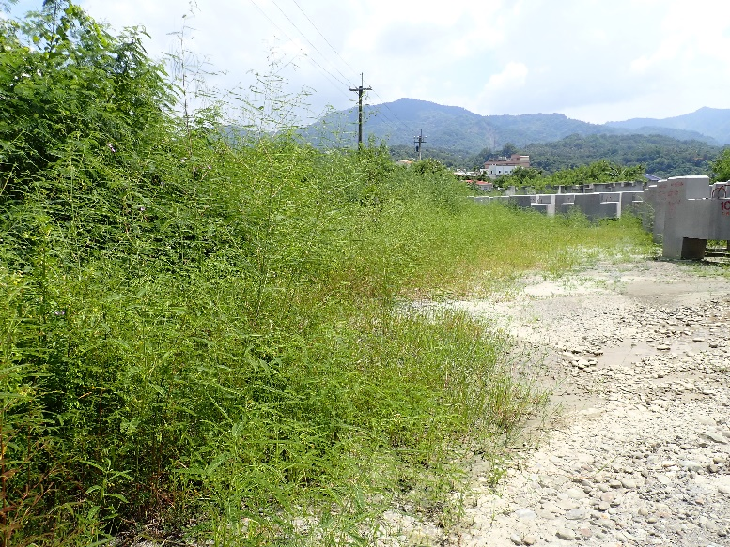
(109.09.15原本銀合歡為主的植被已移除，被田菁取代。)
5.生態保全對象之照片：
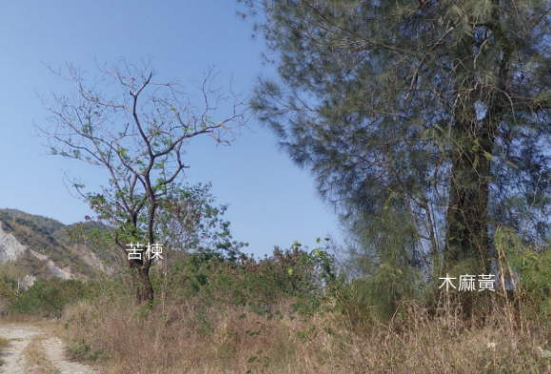 | 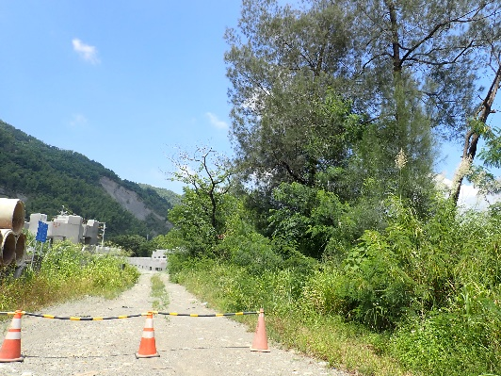
施工前(109.2.7) | 施工中（109.9.15）

說明：
1.本表由生態專業人員填寫。

填寫人員： 宋■■

水庫集水區保育治理工程生態檢核表 施工階段附表

附表C-06 生態保育措施與執行狀況
填表人員  (單位/職稱) |  | 宋■■  漢林生態顧問有限公司/計畫經理 |  | 填表日期 | 民國109年10月5日
施工圖示
設計階段 |  | 圖示 |  |  |  | 說明
施工範圍與生態關注區域套疊圖 |  | 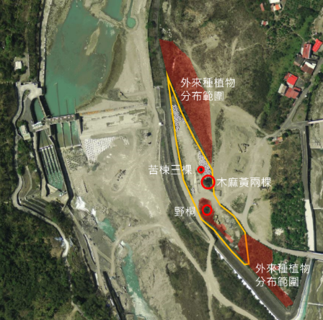 |  |  |  | 堆置區內有喬木保留對象-木麻黃、苦楝及野桐
範圍限制  現地照片 |  | 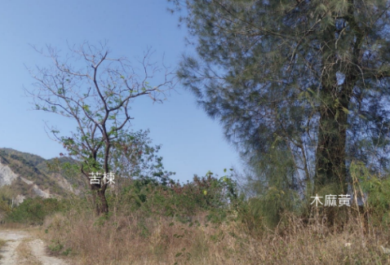 |  |  |  | 喬木保留對象-木麻黃、苦楝及野桐
生態保育措施與執行狀況
項目 | 生態保育措施 |  | 狀況摘要 |  | 照片(拍攝日期)
生態保全對象 | [迴避]整地時保留喬木，並加以標示避免機具破壞。做為植被回復之種源。 |  | 現場喬木有確實保留，喬木周邊則有苦楝、羅氏鹽膚木、白飯樹等小苗萌發。 |  | 109.09.15生態人員現場勘查  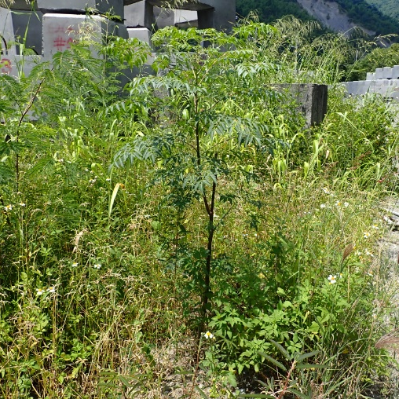  109.09.15生態人員現場勘查
生態友善措施 | [補償]以機具移除銀合歡，挖除樹頭、深埋覆土夯實。避免入侵種限制植被回復。 |  | 原銀合歡密集的區域，現已由田菁、大黍、大花咸豐草等草本植物取代。 |  | 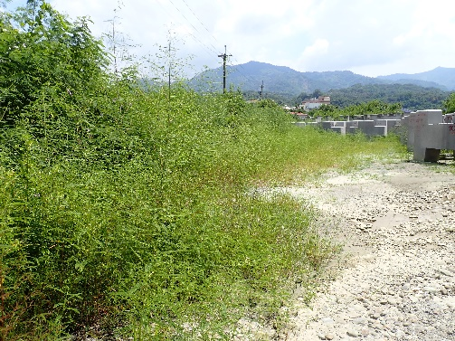  109.09.15生態人員現場勘查
生態友善措施 | [減輕]淤泥運送加裝防塵網，避免塵土覆蓋沿途植被表面。 |  | 追蹤自主檢查表，確實執行。 |  | 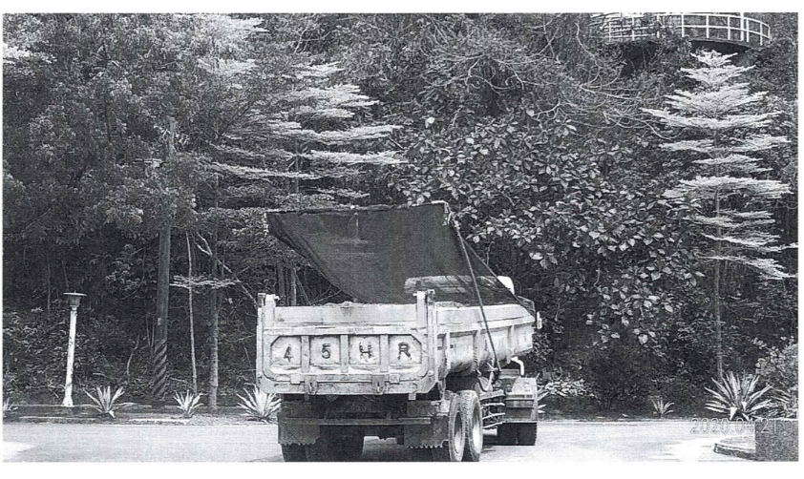  109.04自主檢查表
說明：
1.本表由生態專業人員填寫。

自主檢查表檔案：



